Название задачи: Подача заявки на открытие депозита через интернет-банк

Автор: Жмурко Константин

Дата: 05.01.2025 г.

Функциональные требования
№ | Действующие лица или системы | Use Case | Описание
UC1 | Интернет-банк, Сервис ставок | Отображение списка депозитов | Интернет-банк запрашивает актуальные ставки по депозитам у Сервиса ставок и отображает их клиенту.
UC2 | Клиент, Интернет-банк | Заполнение формы заявки | Клиент выбирает депозит, указывает счёт и сумму.
UC3 | Интернет-банк, Сервис заявок на депозиты | Передача данных в сервис заявок | Интернет-банк передаёт данные заявки в Сервис заявок на депозиты.
UC4 | Сервис заявок на депозиты | Валидация данных | Сервис проверяет корректность данных (например, наличие средств на счёте).
UC5 | Сервис заявок на депозиты, АБС | Передача заявки в АБС | Сервис передаёт заявку в АБС для дальнейшей обработки.
UC6 | Клиент, Сервис уведомлений | Подтверждение заявки СМС-кодом | Клиент получает СМС-код для подтверждения заявки и вводит его в интернет-банке.
UC7 | Менеджер бэк-офиса, АБС | Обработка заявки менеджером | Менеджер бэк-офиса обрабатывает заявку в АБС.
UC8 | АБС, Клиент | Отправка уведомления клиенту | АБС отправляет СМС-уведомление клиенту о статусе заявки.

Нефункциональные требования
№ | Требование
1 | Время отклика системы для всех операций должно быть не более 500 мс.
2 | Доступность системы должна составлять 99,9% (uptime).
3 | Система должна выдерживать до 1000 одновременных запросов на открытие депозитов.
4 | Все данные, передаваемые между системами, должны быть зашифрованы (HTTPS, TLS).
5 | Система должна быть документирована для дальнейшего расширения и поддержки.
6 | Использование промежуточного слоя между интернет-банком и АБС для снижения нагрузки на АБС.
7 | Интернет-банк должен поддерживать горизонтальное масштабирование (добавление новых серверов).
8 | Использование существующих технологий (MS SQL, Oracle) для минимизации затрат.

Решение
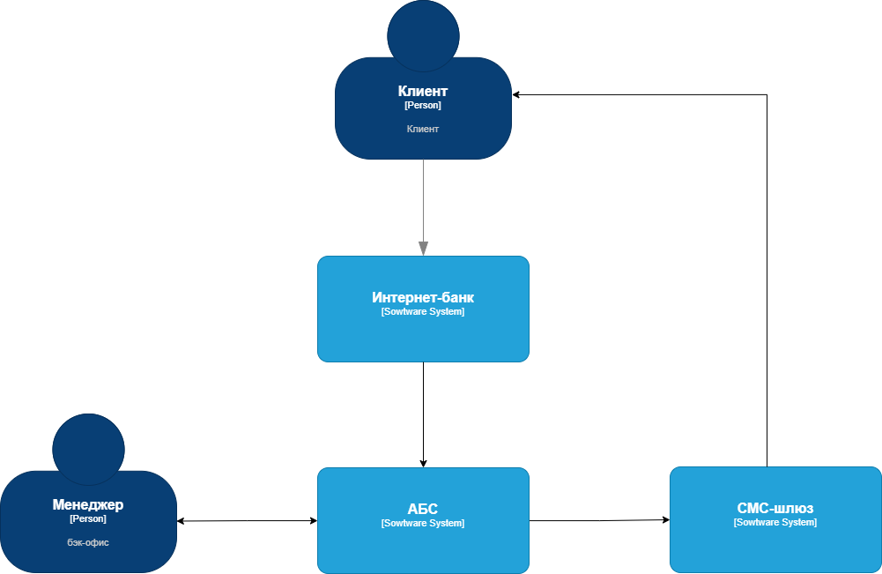
Рис. 1 C4 - context

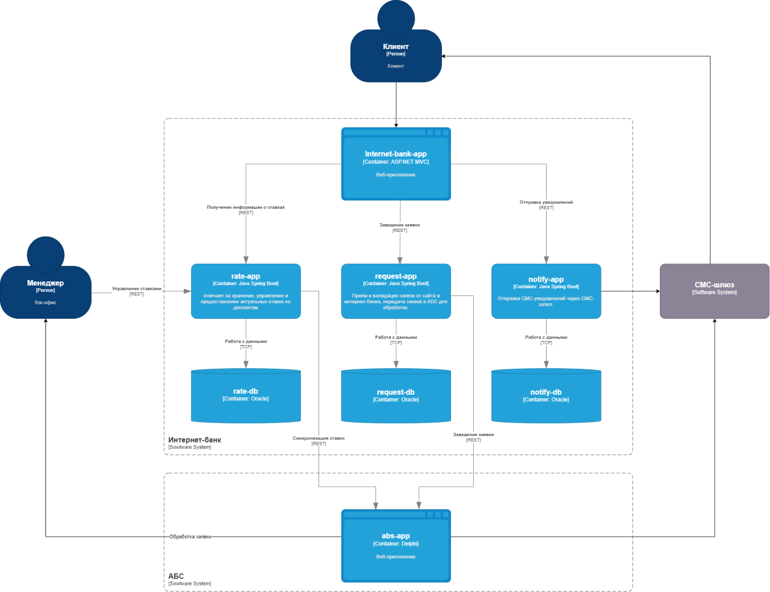
Рис. 2 С4 - container
При проектировании архитектуры решения для открытия депозитов я руководствовался следующими принципами и логикой, учитывая как функциональные, так и нефункциональные требования:
1. Учёт функциональных требований
Интернет-банк: Этот компонент должны быть максимально простым и удобным для клиентов. Была выбрана проверенная технология: ASP.NET MVC, чтобы минимизировать риски и ускорить разработку.
Сервис заявок на депозиты: Этот компонент отвечает за обработку заявок и их передачу в АБС. Был выбран Java Spring Boot.
Сервис уведомлений: Для отправки СМС-уведомлений выбран Java Spring Boot.
Сервис ставок: Хранение ставок в АБС (Oracle) устраняет ручные процессы и повышает точность данных.

2. Учёт нефункциональных требований
Производительность:
- Использование кэширования для ускорения загрузки справочных данных.
- Оптимизация запросов к базе данных (MS SQL, Oracle).
Масштабируемость:
- Горизонтальное масштабирование интернет-банка (добавление новых серверов).
Безопасность:
- Шифрование данных при передаче (HTTPS, TLS).
- Использование промежуточного слоя для ограничения доступа к АБС.
Поддерживаемость:
- Использование существующих технологий (MS SQL, Oracle) для минимизации затрат на обучение.
- Разработка документации для дальнейшего расширения системы.

3. Учёт архитектурно-значимых требований
Промежуточный слой: Прямая интеграция интернет-банка с АБС может привести к перегрузке системы. Промежуточный слой (сервис заявок на депозиты) снижает нагрузку и повышает отказоустойчивость.
Шифрование данных: Защита чувствительных данных клиентов (номер телефона, Ф.И.О.) от утечек.
Горизонтальное масштабирование: Обеспечение высокой доступности и производительности при увеличении числа клиентов.
Микросервисная архитектура: Упрощение поддержки и масштабирования интернет-банка.

4. Учёт ограничений и рисков
Избежание прямой интеграции: Использование промежуточного слоя для снижения нагрузки на АБС.
Минимизация доработок: Использование существующих технологий и экспертизы сотрудников для снижения затрат и времени на реализацию.

5. Итоговая логика принятия решений
Минимизация рисков:
- Использование проверенных технологий (ASP.NET, Java Spring Boot).
- Избежание прямой интеграции с АБС.
- Обеспечение масштабируемости:
- Горизонтальное масштабирование интернет-банка.
- Обеспечение безопасности:
- Шифрование данных при передаче.
- Использование промежуточного слоя для ограничения доступа к АБС.

Учёт ограничений:
- Использование существующих технологий (MS SQL, Oracle).
- Минимизация доработок со стороны подрядчика.
- Обеспечение поддерживаемости:
- Разработка документации для дальнейшего расширения системы.
- Использование микросервисной архитектуры для упрощения поддержки.

Этот подход позволяет реализовать MVP для открытия депозитов с минимальными рисками и максимальной эффективностью.

Альтернативы
При проектировании архитектуры для открытия депозитов через интернет-банк были рассмотрены несколько альтернативных решений. Каждое из них имеет свои преимущества и недостатки, которые были тщательно оценены, чтобы выбрать оптимальный вариант.
1 | Прямая интеграция интернет-банка с АБС
 | Описание: | Интернет-банк напрямую взаимодействует с АБС через API для обработки заявок на депозиты.
 | Преимущества: | - Упрощение архитектуры (меньше компонентов).  - Снижение времени разработки (не нужно создавать промежуточный слой).
 | Недостатки: | - Высокая нагрузка на АБС, что может привести к её перегрузке.  - Ограниченная масштабируемость (АБС может масштабироваться только вертикально).  - Риск снижения доступности системы при увеличении числа клиентов.
 | Почему отказались: | Прямая интеграция с АБС не соответствует требованиям масштабируемости и надёжности.
2 | Отсутствие шифрования данных при передаче
 | Описание: | Данные передаются между системами без шифрования.
 | Преимущества: | Упрощение разработки и снижение затрат на реализацию.
 | Недостатки: | - Высокий риск утечки чувствительных данных клиентов.  - Несоответствие требованиям безопасности и законодательства (например, GDPR).
 | Почему отказались: | Отсутствие шифрования неприемлемо для финансовой системы.
3 | Монолитная архитектура для интернет-банка
 | Описание: | Интернет-банк реализован как монолитное приложение без разделения на микросервисы.
 | Преимущества: | - Упрощение разработки на начальном этапе.  - Меньше накладных расходов на управление микросервисами.
 | Недостатки: | - Сложность масштабирования и поддержки.  - Высокий риск возникновения узких мест (bottlenecks).  - Затруднённое внедрение новых функций.
 | Почему отказались: | Монолитная архитектура не соответствует требованиям масштабируемости и поддерживаемости.
4 | Использование другой СУБД для интернет-банка
 | Описание: | Вместо MS SQL используется другая СУБД (например, PostgreSQL или MongoDB).
 | Преимущества: | - Возможность использования более современных технологий.  - Гибкость в выборе решений.
 | Недостатки: | - Необходимость переобучения сотрудников.  - Риск несовместимости с существующими системами.  - Дополнительные затраты на миграцию данных.
 | Почему отказались: | Использование MS SQL позволяет минимизировать затраты и риски.
Недостатки, ограничения, риски
1 | Недостатки: Сложность внедрения промежуточного слоя
 | Описание: | Промежуточный слой (сервис заявок на депозиты) добавляет сложность в архитектуру.
 | Последствия: | - Увеличение времени разработки.  - Необходимость дополнительных ресурсов для поддержки и мониторинга.
2 | Недостатки: Ограничения горизонтального масштабирования интернет-банка
 | Описание: | Горизонтальное масштабирование интернет-банка требует значительных ресурсов.
 | Последствия: | - Необходимость дополнительных серверов и инфраструктуры.  - Увеличение затрат на поддержку.
3 | Ограничения: Ограничения АБС
 | Описание: | АБС может масштабироваться только вертикально.
 | Последствия: | - Ограниченная производительность при увеличении числа клиентов.  - Высокая стоимость масштабирования (увеличение ресурсов серверов).
4 | Ограничения: Ограничения текущих технологий
 | Описание: | Использование существующих технологий (MS SQL, Oracle) ограничивает выбор решений.
 | Последствия: | - Необходимость работы с устаревшими технологиями.  - Ограниченная гибкость в выборе решений.
5 | Риски: Риск перегрузки АБС
 | Описание: | Даже с промежуточным слоем АБС может не справиться с увеличением числа заявок.
 | Последствия: | - Снижение производительности системы.  - Ограниченная гибкость в выборе решений.
 | Меры: | - Оптимизация запросов к АБС.  - Внедрение механизмов ограничения нагрузки (rate limiting).
6 | Риски: Риск задержек в разработке
 | Описание: | Сложность архитектуры и необходимость интеграции с существующими системами могут привести к задержкам в разработке.
 | Последствия: | - Срыв сроков реализации проекта.  - Увеличение затрат на разработку.
 | Меры: | - Чёткое планирование и управление проектом.  - Регулярный мониторинг прогресса и корректировка планов.

